Fagseminar Liv & Pensjon og Risikostyring & Finans

Den Norske Aktuarforenings Fagkomite Risikostyring og finans og Fagkomite liv og pensjonsforsikring inviterer til sitt årlige seminar

TORSDAG 30.11.2023 09:00-16:15

Makroøkonomisk utvikling og påvirkning på tjenestepensjonsordninger, bufferfond og mulige tiltak for å få avkastning på fripoliser, bærekraftsarbeid i finanssektoren, hvordan klimaendringer kan påvirke dødelighet, utvikling i uføretrygden og nyheter fra AID og Finanstilsynet er saker som står på dagsorden i vårt høyst dagsaktuelle seminar.

09:00 - 09:05 | Velkommen og innledning  Ingrid Gould og Sissel Rødevand
09:05 – 09:50 | Makroøkonomisk oppdatering  Harald Magnus Andreassen, Sjeføkonom i Sparebank1 Markets
09:50 – 10:10 | Pause
10:10 – 11:10 | Hvordan renteøkning og inflasjon påvirker ulike tjenestepensjonsordning  - Offentlig tjenestepensjon  Erik Falk, direktør for aktuar og produkt i KLP  - Privat ytelsespensjon  Vivi Gevelt, Adm. dir. i Storebrand Livsforsikring  - Innskuddspensjon  Beate Fahre, Pensjonsrådgiver i Vestby & Fahre AS
11:10 – 11:40 | Status på pensjonssaker i Arbeids- og inkluderingsdepartementet  Silje Aslaksen, Avdelingsdirektør i Pensjonsavdelingen AID
11:40 – 12:30 | Bufferfond og løsninger for fripoliser  - Erfaringer og videre arbeid  Christer Drevsjø, Adm. dir. i Pensjonskasseforeningen  - Arbeid med løsninger  Tone Meldalen, Fagdirektør i Finans Norge  - Behov for endringer i lover og regler  Fagkomite Liv og pensjon, DNA  - Erfaringer fra offentlig sektor  Harald Koch-Hagen, direktør strategisk aktivaallokering i KLP
12:30 – 13:30 | Lunsj
13:30 – 14:15 | En praktisk tilnærming til bærekraftsarbeid i finansforetak  Lars Erik Mangset, styremedlem i Norsk forum for ansvarlige og bærekraftige investeringer (NORSIF)
14:15 – 14:30 | Pause
14:30 – 15:05 | Utviklingen i uføretrygd og endringer i regelverk over tid  Jostein Ellingsen, seniorrådgiver i statistikkseksjonen i Kunnskapsavdelingen i Arbeids- og velferdsdirektoratet
15:05 – 15:40 | Aktuelle saker Finanstilsynet jobber med på pensjonsområdet  Runa Sæther, seksjonssjef i seksjon for forsikringstilsyn i Finanstilsynet
15:40 – 16:10 | Dødelighet og klima  Sam Gutterman, member of the SOA's steering committees on Mortality & Longevity, Aging and Retirement, and Catastrophe and Climate, Actuary from USA
16:10 | Avslutning

Påmelding
Påmelding er bindende og gjøres på aktuarforeningens hjemmeside:
www.aktfor.no senest 15. november 2023.

Sted
Christiania Qvarteret, Grev Wedels plass 7, 0151 Oslo

Priser
Aktuarstudenter, universitetsansatte og DNA pensjonister | Kr 500
Medlemmer av DNA/ utenlandske aktuarforeninger | Kr 2 500
Ikke-medlemmer | Kr 3 000

Ved spørsmål kontakt admin@aktfor.no

Seminaret gir 7 etterutdanningspoeng for medlemmer av Den Norske Aktuarforening.

Foredragsholderne

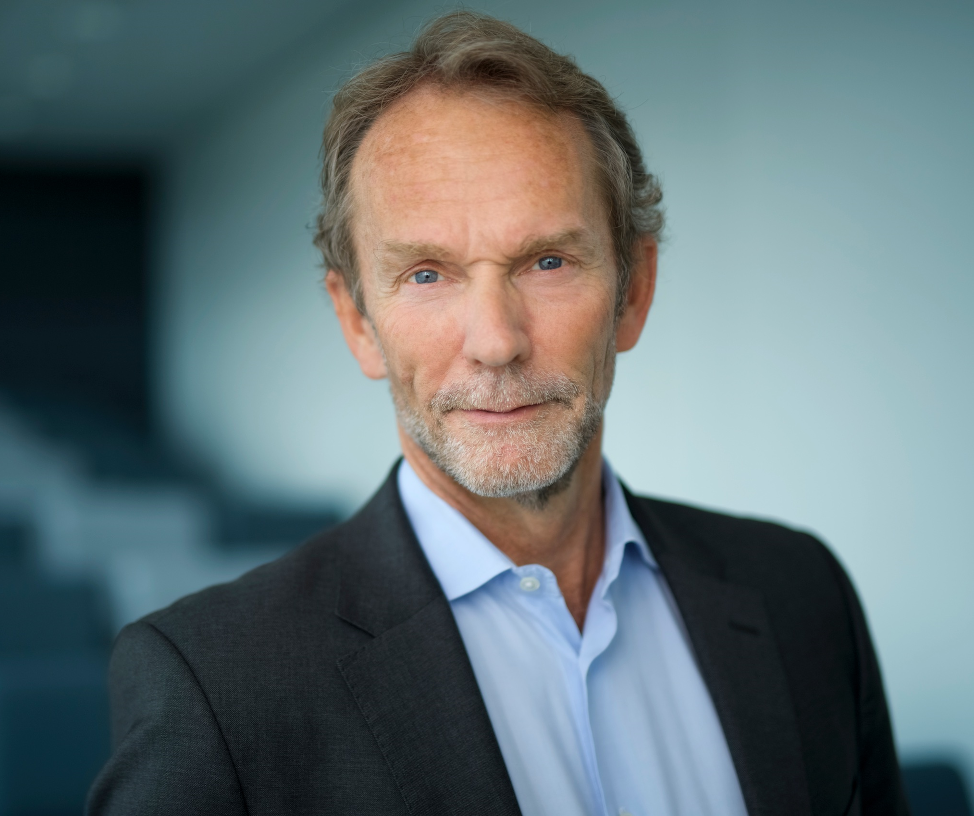 | Harald Magnus Andreassen  Harald er utdannet samfunnsøkonom ved Universitetet i Oslo fra 1984. Han har hatt stilling som sjefsøkonom flere steder, og har siden 2017 vært i Sparebank1 Markets. Han holder foredrag og uttaler seg ofte i media om økonomiske forhold.
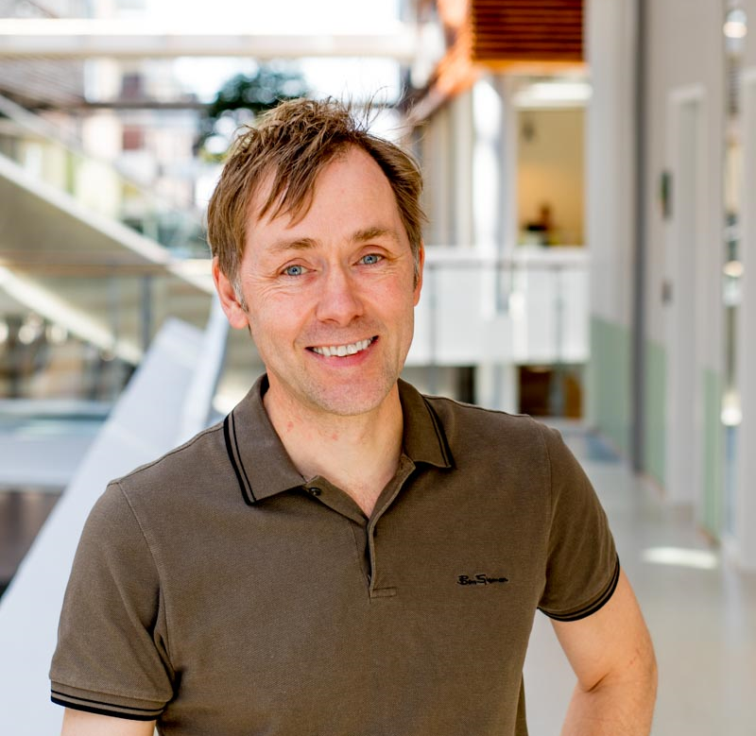 | Erik Falk  Erik er Direktør for Aktuar og produkt i KLP. Han var ferdig utdannet aktuar 1994 og har i KLP blant annet jobbet mye med tilpasninger og analyser av endringer i offentlig tjenestepensjon. Han er også tidligere formann i Aktuarforeningen.
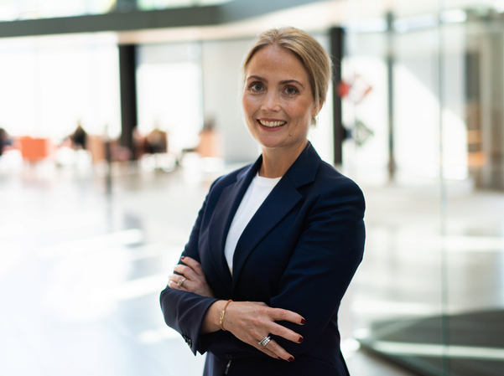 | Vivi Måhede Gevelt  Vivi er en erfaren leder og del av konsernledelsen i Storebrand med ansvar for bedriftsmarkedet i Norge. Vivi er en tydelig, åpen og inkluderende leder som er opptatt av å skape resultater gjennom godt samarbeid, nytenkning og forbedring. Etter 16 år i Storebrand har hun opparbeidet seg sterk erfaring fra endringsledelse, digital transformasjon og god breddekunnskap om forsikring og pensjon gjennom både ledelse av operative miljø og produktenheter. Hun er utdannet siviløkonom - mastergrad i økonomi og administrasjon fra NHH og har i tillegg en mastergrad i teknologiledelse fra NTNU og NFF Renteanalytiker.
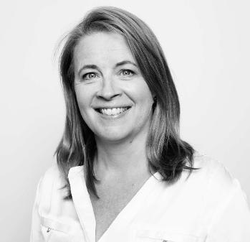 | Beate Fahre  Pensjonsrådgiver i Vestby & Fahre AS.  Beate er jurist og bedriftsøkonom, og har over 30 års erfaring innen pensjon, forsikring og økonomi. Jobbet hos norske og internasjonale forsikringsselskaper og forsikringsmeglere.
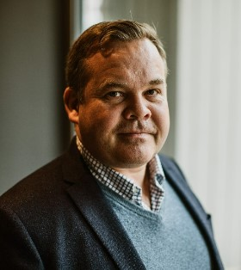 | Christer Drevsjø  Administrerende direktør i Pensjonskasseforeningen. Christer har vært ansatt i foreningen siden 2007. Drevsjø har arbeidserfaring fra blant annet Rikstrygdeverket, Trygderetten og Ankestyrelsen i København.  Drevsjø sitter i styret for NUES og Overføringsavtalens Sikringsordning. Han deltar også i rådgivende utvalg i Norsk Pensjon og i Overføringsavtalen, og er aktiv i arbeidsgrupper, bl.a. i regi av PensionsEurope og BIs fagutvalg bank og forsikring.
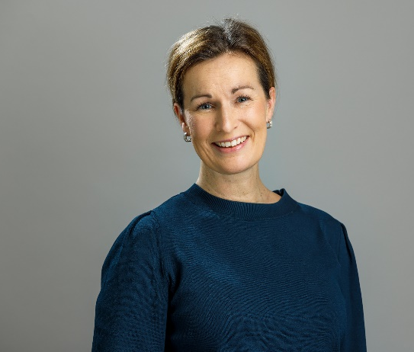 | Tone Meldalen  Tone arbeider som fagdirektør i pensjons- og forsikringsavdelingen i Finans Norge, hvor hun har vært siden 2011. Før dette jobbet hun i Finansdepartementet og Konkurransetilsynet. Hun er utdannet jurist fra UiO.
 | Fagkomite liv og pensjon
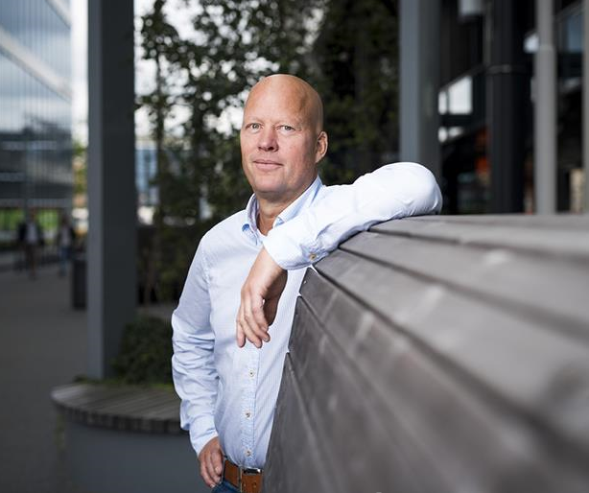 | Harald Koch-Hagen  Harald Koch-Hagen har 30 års erfaring fra ulike posisjoner innen finans- og kapitalforvaltning, bl.a. Norges Bank, Orkla Finans, Storebrand og Nordea. Han er utdannet sosialøkonom (Cand oecon) fra Universitet i Oslo og har tilleggsutdannelse som Autorisert finansanalytiker (AFA) fra Universitet i Bergen. Han jobber i dag i KLP hvor han har det overordnede ansvaret for kapitalforvaltningen og aktivaallokeringen i KLP.
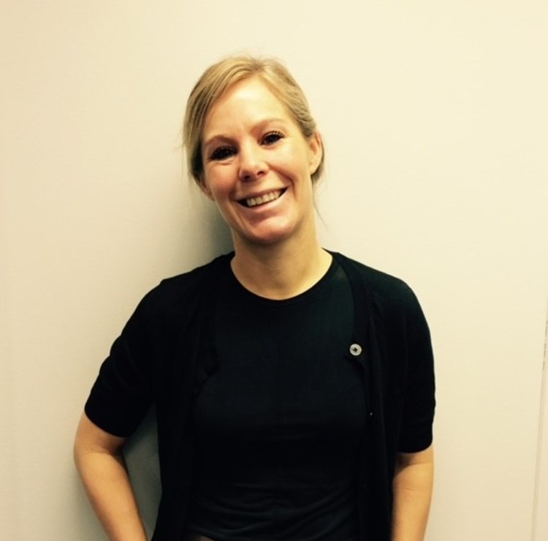 | Silje Aslaksen  Avdelingsdirektør i Pensjonsavdelingen. Leder økonomi- og utredningsseksjonen. Udannet samfunnsøkonom (PhD fra NTNU)
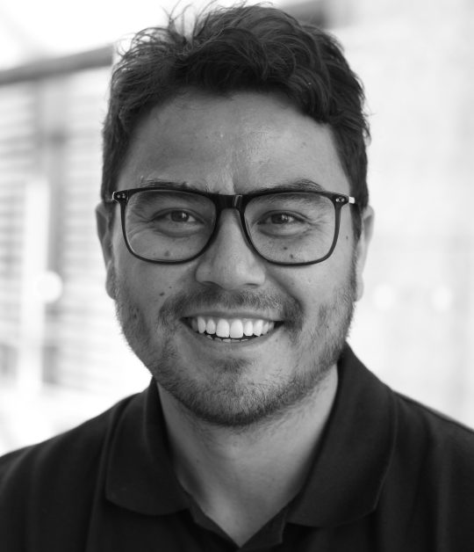 | Lars Erik Mangset  Leder Bærekraft i Grieg Investor. Lars Erik er utdannet siviløkonom fra Handelshøyskolen BI. Han er tidligere fagsjef for klima i KLP og senioranalytiker i KLP Kapitalforvaltning. Før han begynte i finansbransjen var Lars Erik forsker og konsulent i Det Norske Veritas og seniorrådgiver i WWF.  Lars Erik er styremedlem i Norsk forum for ansvarlige og bærekraftige investeringer (Norsif), og deltar i ekspertgruppen i de internasjonale klimainitiativene Science Based Target initiative og Paris Agreement Capital Transition Assessment (PACTA). Han deltar også som ekspert i vurdering av søknader til Norges Forskningsråd.
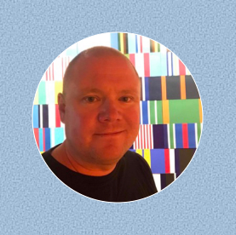 | Jostein Ellingsen  Jobber som seniorrådgiver i Statistikkseksjonen i Kunnskapsavdelingen i Arbeids- og velferdsdirektoratet. Utdannet Statsviter fra Universitetet i Tromsø med oppgave om partidannelser og partivalg. Jobber med statistikkproduksjon og publisering offisiell statistikk.
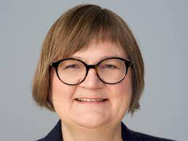 | Runa Sæther  Runa Kristiane Sæther er seksjonssjef i seksjon for forsikringstilsyn i Finanstilsynet. Hun har vært i seksjonen siden 2008. Hun er utdannet samfunnsøkonom fra UiO og er autorisert finansanalytiker. Fra Finanstilsynet har hun mer enn tretti års erfaring i ulike seksjoner og funksjoner.
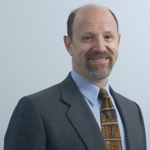 | Sam Gutterman  Sam Gutterman is a retired consulting actuary, formerly with PricewaterhouseCoopers Chicago.  He has over forty five years of experience serving the insurance industry and governments. He has held a wide range of committee and working party positions in the Society of Actuaries (SOA), the Casualty Actuarial Society, the American Academy of Actuaries and the International Actuarial Association. He served as President of the SOA from 1995 to 1996 and was the chairman of the Committee on Insurance Accounting of the IAA between 1987 and 2011, vice-chair of the IAA's Resource & Environment Working Group and the IAA's Population Issues Working Group, and a member of its Mortality Working Group. He is the author of numerous actuarial papers and a book on expenses of life insurance companies, and is a regular speaker at actuarial conferences around the world.  He is now a member of the SOA's steering committees on Mortality & Longevity, Aging and Retirement, and Catastrophe and Climate.

